基于单因素方差分析模型的玻璃风化问题研究

摘要

本文基于单因素方差分析模型对题目中所给的这些玻璃文物的表面风化与其玻璃类型、纹饰和颜色的关系进行分析。首先我们对题目所给数据进行观察分析，表中有少量数据有缺失现象，应对表中数据进行预处理，补全缺失数据。

最后以表面风化作为因素，以玻璃类型、纹饰和颜色的情况作为检验指标，根据模型原理，得到玻璃类型的显著性p值为0.002,则有显著性影响，而玻璃颜色的显著性p值为0.070和玻璃纹饰的显著性p值为0.078，表现为无差异显著性影响

关键词：单因素方差分析，数学建模

# 问题重述

丝绸之路是我国古代连接中西方的交流通道，其中我国古代的玻璃成为了我国早期与各国贸易往来的宝贵物证。早期的古代玻璃在西亚和埃及地区常常被制作成珠形饰品传入我国内部，所以我国古代玻璃吸收其西方技术后在本土就地取材制作，但是不同的是我国古代玻璃与外来的玻璃制品外观相似，但是化学成分却大不相同。

玻璃的主要原料是石英砂，它的主要的化学成分是二氧化硅（SiO2 ），在炼制的过程中需要添加助熔剂和稳定剂。在我国古代有常用的助熔剂有草木灰、天然泡碱、硝石和铅矿石等。其中以添加石灰石作为稳定剂，石灰石煅烧以后转化为氧化钙（CaO）可以作为稳定剂。如果添加的助熔剂不同，其主要化学成分也会不同。古代玻璃极易受埋藏环境的影响而风化。并且在风化过程中，内部元素与环境元素进行着大量交换，导致其成分比例会发生变化，从而会影响对其类别的正确判断。文物标记可表现为表面风化和表面无风化两种。其中的文物标记为表面无风化的特征是从表面上可以明显看出其文物的颜色和纹饰，但是不排除局部有较浅的风化，而文物标记表现为表面风化的特征为表面大面积灰黄色区域为风化层，其表面有明显的风化区域，紫色部分是一般的风化表面，但是在部分风化的文物中，其表面也有未风化的区域。

现有一批我国古代玻璃制品的相关数据，考古工作者依据这些文物样品的化学成分和其他 检测手段已将其分为高钾玻璃和铅钡玻璃两种类型。我们要对这些玻璃文物的表面风化与其玻璃类型、纹饰和颜色的关系进行分析。

# 问题分析

## 问题的分析

首先需要对玻璃表面风化情况与玻璃类型、纹饰和颜色的关系进行分析，即进行差异显著性分析，运用单因素方差分析模型，以表面是否风化作为因素，以玻璃类型、纹饰和颜色的情况作为因素所处的水平，分析显著性p值是否小于0.05，进而分析其中的关系。

# 模型假设

（1）忽略各种玻璃类型在检测过程中可能受到的风化影响；

（2）检测玻璃化学成分含量时的环境一致；

（3）假定实验数据在进行处理的过程中没有人为的操作误差；

（4）假定在试验过程中除因素自身外其他影响指标的因素都保持不变；

# 符号说明

|  |  |
| --- | --- |
| 符号 | 说明 |
|  |  |
|  |  |
|  |  |
|  |  |
|  |  |
|  |  |
|  |  |
|  |  |

# 数据的预处理

首先观察数据发现，在题目中所给的58个数据中，在纹饰A和C各有两个数据缺失，缺失项是颜色，其中缺失的四个文物，A纹饰的其他两个指标均为“铅钡类型、表明风化”，C纹饰的其他两个指标均为“铅钡类型、表明风化”，首先对A纹饰文物进行数据进行补充，我们可以通过众数补充法进行补充，观察数据，缺失位置应当补充的数据为浅蓝色。

对于C纹饰缺失的颜色，我们可以通过热卡填充方式进行，下面是对于C纹饰中，同为铅钡且表面风化的各个颜色统计分析：

表1 颜色分布（C相关）

|  |  |  |  |  |  |
| --- | --- | --- | --- | --- | --- |
| 颜色 | 蓝绿 | 浅蓝 | 浅绿 | 深绿 | 紫 |
| 对应文物编号 | 56,57 | 11,25,43,51,52,54 | 41 | 34,36,38,39 | 08,26 |

我们观察表中数据，数据为未更改的确定性数据，剩余40以及58号文物颜色尚且未知通过热卡填充，我们得到，40号、58号文物颜色分别为深绿色，浅蓝色。由此我们对于文物颜色补充完成，数据预处理已经完成。

# 模型的建立与求解

我们将数据导入SPSSPRO中，利用网站中所含的单因素方差分析进行相关性检验，

**单因素方差分析对比图**

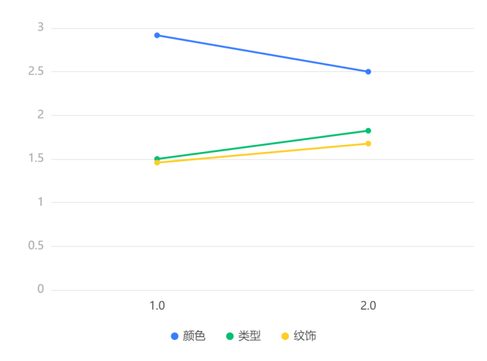

**方差分析结果表**

| 变量名 | 变量值 | 样本量 | 平均值 | 标准差 | 方差检验 | Welch's方差检验 |
| --- | --- | --- | --- | --- | --- | --- |
| 颜色 | 1.0 | 24 | 2.917 | 1.932 | F=0.785  P=0.380 | F=0.741  P=0.394 |
| 2.0 | 34 | 2.5 | 1.638 |
|  | 总计 | 58 | 2.672 | 1.761 |  |  |
| 类型 | 1.0 | 24 | 1.5 | 0.511 | F=7.537  P=0.008*** | F=6.853  P=0.012** |
| 2.0 | 34 | 1.824 | 0.387 |
|  | 总计 | 58 | 1.69 | 0.467 |  |  |
| 纹饰 | 1.0 | 24 | 1.458 | 0.509 | F=1.476  P=0.230 | F=1.692  P=0.199 |
| 2.0 | 34 | 1.676 | 0.768 |
|  | 总计 | 58 | 1.586 | 0.676 |  |  |
| 注：***、**、*分别代表1%、5%、10%的显著性水平 | | | | | | |

上表展示了方差分析的结果，包括均值±标准差的结果、F检验结果、显著性P值。  
1. 分析每个分析项的P值是否显著(P<0.05)。  
2. 若呈显著性，拒绝原假设，说明两组数据之间存在显著性差异，可以根据均值±标准差的方式对差异进行分析，反之则表明数据不呈现差异性。

1.0与2.0在颜色上的均值分别为：2.917/2.5；由于满足方差齐性，采用单样本方差检验，方差分析结果P值为0.380>0.05，因此统计结果不显著，说明不同的表面风化在颜色上不存在显著差异。1.0与2.0在类型上的均值分别为：1.5/1.824；由于不满足方差齐性，采用Welch's 方差检验，方差分析结果P值为0.012**≤0.05，因此统计结果显著，说明不同的表面风化在类型上存在显著差异。1.0与2.0在纹饰上的均值分别为：1.458/1.676；由于不满足方差齐性，采用Welch's 方差检验，方差分析结果P值为0.199>0.05，因此统计结果不显著，说明不同的表面风化在纹饰上不存在显著差异。